**Искрометный юмор студентов АГИКИ поразил КВНщиков**



Движение КВН развивается в нашей республике очень динамично. В эту игру играют в маленьких посёлках и в центре, в школах и вузах.  В Якутске в эти выходные был дан старт новому сезону игр. На сцене культурного центра «Сергеляхские огни» прошёл фестиваль 6-й студенческой лиги. Традиционно на таких фестивалях проходят  игры, где команды могут заявить о себе, помериться своими возможностями и силами,  а зрители  определяются со своими эмоциями и симпатиями в выборе команды- своих фаворитов в новом сезоне. Говоря спортивным языком, в этой игре проходит своеобразная квалификация.  Вот почему осенние игры очень важны для команд.

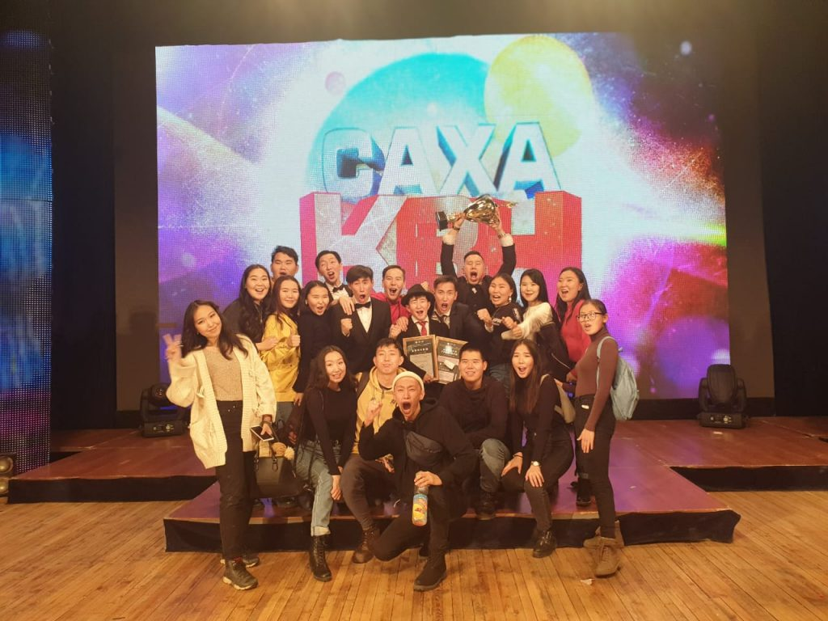

В этот вечер со сцены звучало много шуток, острот, была  масса импровизаций, стены культурного центра сотрясали то и дело взрывы смеха и аплодисментов. В итоге жюри  отметили лучшие команды. А абсолютным победителем фестиваля стала команда студентов АГИКИ и завоевала Гран-при!

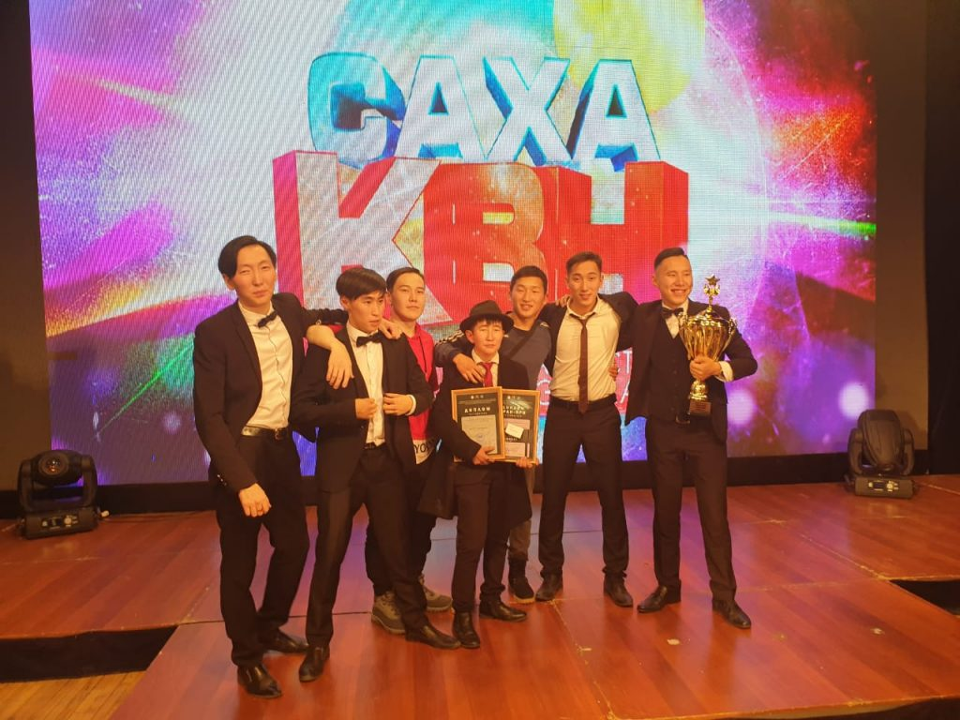

Команда с интригующим названием «Алена бывшайдара» («Бывшие Алены») отличилась искрометным юмором и невероятным артистизмом.

**«Если честно,  мы вообще сами от себя не ожидали такого  результата.  Среди конкурентов были опытные команды, у которых за плечами куда больший  опыт и титулы. Наше участие в фестивале и  победа подарили нам бурю эмоций и, конечно же, прибавили груза ответственности за участие в следующих играх»- так поделился своими впечатлениями участник команды Павел СТРУЧКОВ.**

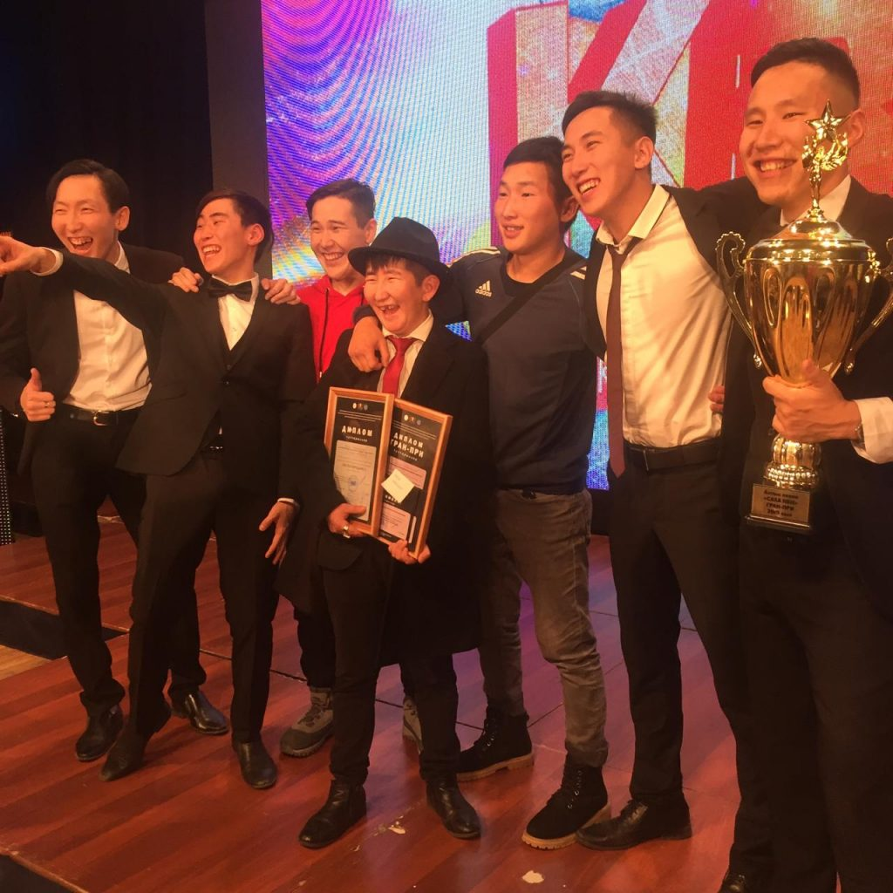

В составе команды победителями фестиваля КВН стали студенты кафедры народной художественной культуры Руслан ПАВЛОВ, Альберт ШЕСТАКОВ, Сергей СКРЯБИН, Семён ОКОНЕШНИКОВ, Павел СТРУЧКОВ. Капитан команды Савва ФЕДОРОВ.

Команде КВН АГИКИ поздравления с  началом успешного сезона!

Фото: **Пресс-служба АГИКИ.**

Источник: **Пресс-служба АГИКИ.**